A.F.
IMENUJ SLIKE, ZAOKRUŽI POČETNO SLOVO U OVIM NAZIVIMA I IZGOVORI GA .

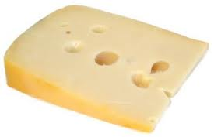 S I R

A U T O

R I B A

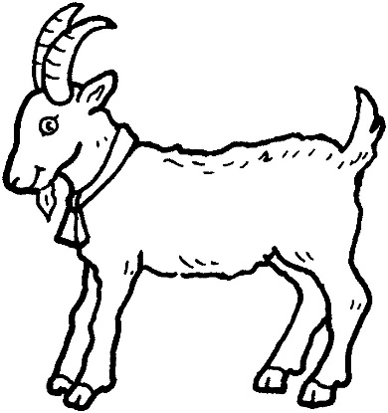 K O Z A

